Лабораторная работа № 8

Access. Создание форм и отчетов
2 часа

Цель работы – приобретение навыков работы в СУБД MS Access по созданию форм и отчетов.

Формы являются основным средством организации интерфейса пользователя в приложениях Access.

1. Создание однотабличной формы

Форму можно создать на основе готовой таблицы (или запроса, основанного на одной или нескольких таблицах),
Выберите таблицу, для которой будет создана форма, зайдите во вкладку Создание, выберите Форма.
Автоматически созданная форма откроется в главном окне. Access предложит сохранить форму по названию таблицы.
Создавать и редактировать формы любой степени сложности позволяет только Конструктор форм.

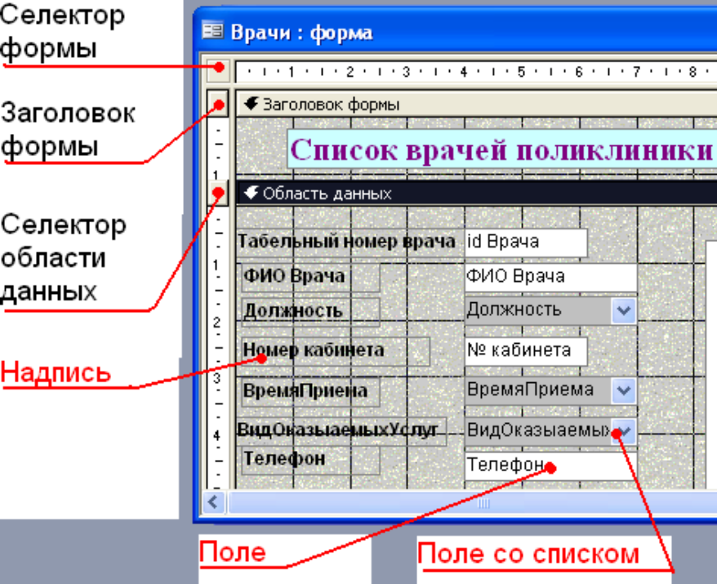

Рис. 23. Форма в режиме Конструктора

Существуют следующие способы создания формы:
– с помощью инструмента «Форма»;
– с помощью инструмента «Разделенная форма», что позволяет одновременно отображать данные в двух представлениях – в режиме формы и в режиме таблицы;
– с помощью инструмента «Несколько элементов», что позволяет создать форму, в которой отображается несколько записей;
– с помощью мастера форм;
– с помощью инструмента «Пустая форма», если мастер или инструменты для создания форм не подходят.

2 Создание многотабличной формы

2.1 Создание подчиненной формы

Подчиненная форма создается только для связанных таблиц по ключевому полю.
Выберите объект Формы. Режим создания - Мастер форм. В качестве источника данных выберите из списка таблицу ШтатноеРасписание, нажмите <ОК>.
В открывшемся в первый раз диалоговом окне Создание форм последовательно выбираются таблицы из списка и поля, необходимые для создания формы.
В данном примере выбрать все поля таблицы ШтатноеРасписание: Должность, Оклад, Надбавка (рис. 24);

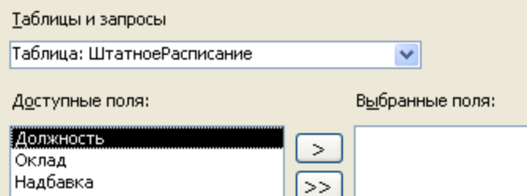

Рис.24. Выбор полей для формы посредством Мастера

В этом же окне из выпадающего списка «Таблицы и запросы» выберите таблицу Врачи и с помощью стрелки из Доступных полей выбрать необходимые поля таблицы (рис. 25): «id_Врача», «ФИО_Врача», «ВидОказываемыхУслуг» . Нажмите <Далее>.

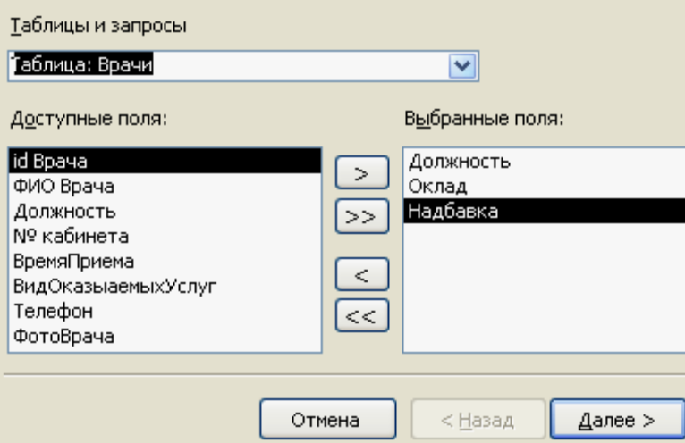

Рис.25. Выбор полей для подчиненный формы

Таблица ШтатноеРасписание является главной по отношению к форме Врачи. В окне создания форм «Вид представления данных» выбираем для нашего примера таблицу ШтатноеРасписание.
Выбираем переключатель Подчиненные формы. <Далее>.
Выбрать внешний вид подчиненной формы – Табличный. <Далее>.
В следующем окне можно изменить названия главной и подчиненной ей формы.
Далее выбрать дизайн оформления. <Готово>..
Готовая подчиненная форма имеет вид (см. рис. 26).

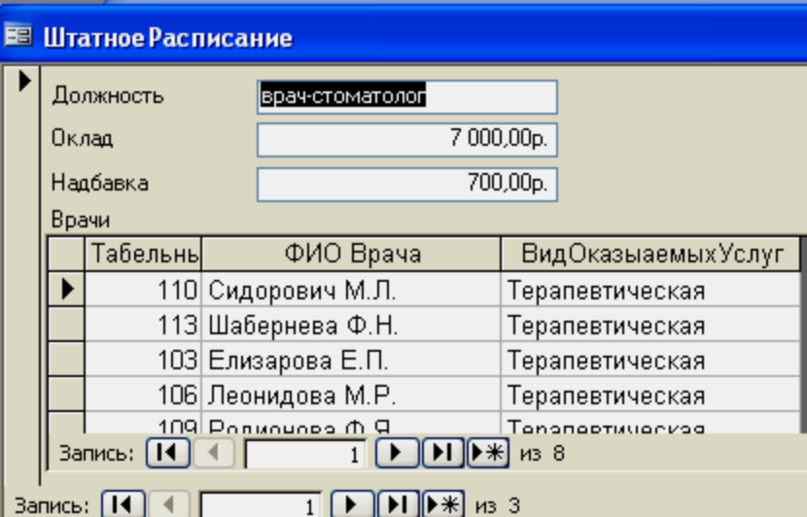

Рис. 26. Подчиненная форма

2.2 Создание связанной формы.

Для создания связанной формы в качестве таблицы-источника выбрать таблицу СписокПациентов: все поля, в качестве связанной таблицу Журнал:выбрать поля ВремяПриема, ФИО врача, ДолжностьВрача, Услуги, Количество. Повторяющиеся поля не рекомендуется включать. В окне создание форм выберите переключатель Связанные формы. <Готово> (рис. 27).
Измените дизайн форм, увеличив шрифт на 11pt.
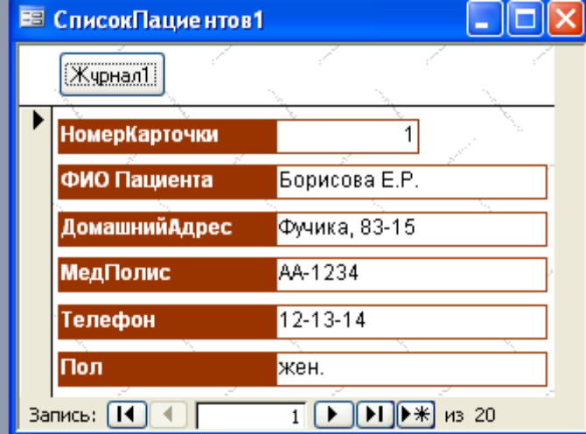

Рис.27. Готовая связанная форма

3 Создание вычисляемых полей в форме

Откройте подчиненную форму ШтатноеРасписание в режиме Конструктора.
Активируйте кнопку Панель элементов .
Выберите элемент Поле и перенесите его на свободное место формы:
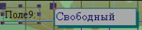
Переименуйте Поле9 в Всего зарплата.
Щелкнув правой кнопкой мыши по окошку с надписью Свободный, выберите Свойства. В открывшемся диалоговом окне Поле:Поле9 во вкладке Данные в строке Данные открыть Построитель выражений (рис. 28):

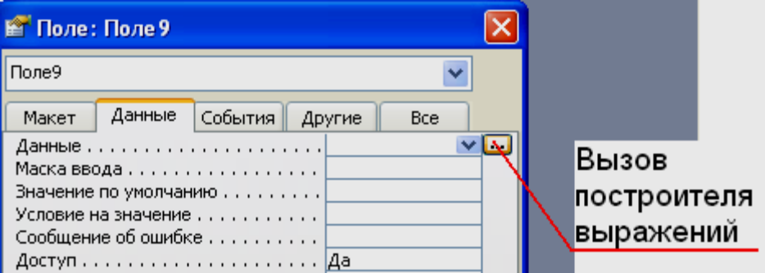
Рис. 28. Вызов построителя выражений

В окне Построитель выражений должно быть записано следующее выражение =[Оклад]+[Надбавка] . Следовательно, в новом окне поля будет подсчитана ВСЕГО зарплата с учетом оклада и надбавки. Для этого выберите таблицу ШтатноеРасписание. В следующем окне Построителя выбираем поля, которые участвуют в вычислении: Оклад и Надбавка. <ОК>.
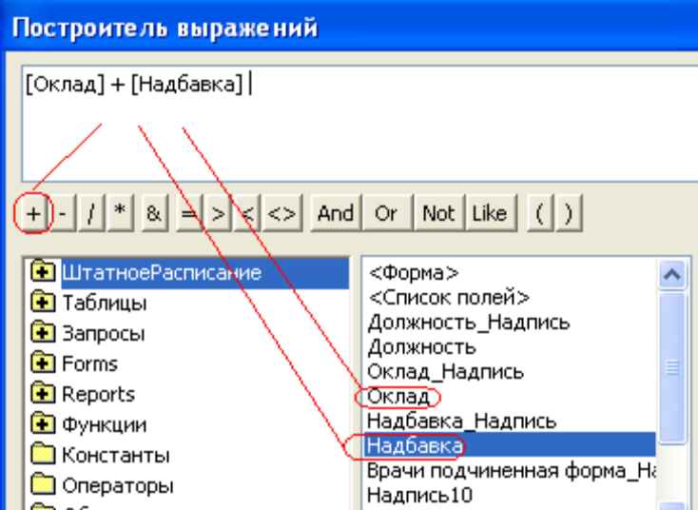

Измените шрифт полей и окон формы на 12, зайдя в свойства поля, вкладка Макет. Измените надпись: «Поле9» на «Зарплата всего».

Создание других кнопок на форме.
Откройте форму Врачи в режиме Конструктора. Выберите «Кнопку» на Панели элементов. Перенесите ее на форму.
Для создания кнопки перехода по записям используем мастер кнопок. В открывшемся диалоговом окне Создание кнопок выберите «Категории»: Переход по записям, и «Действия»: Следующая запись. В качестве указателя выберите стрелку.
Установите свойства формы: «Кнопки перехода» - выберите «Нет».
Самостоятельно создайте кнопку: Предыдущая запись.
В результате форма может иметь окончательный вид:
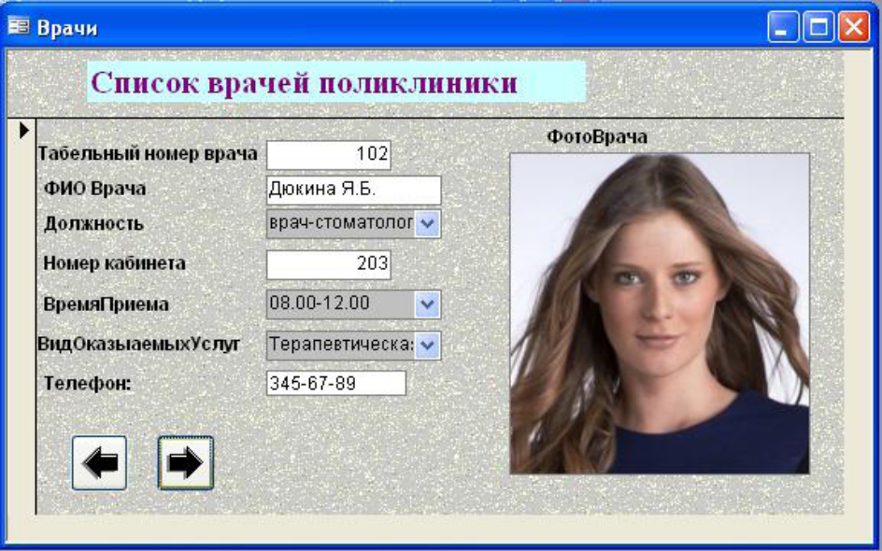

4 Создание кнопочной формы

Кнопочная форма – это форма, единственная цель которой перенаправить вас к другим формам (обычно при щелчке мышью кнопки формы). Она - своего рода главное меню вашей БД. Такая форма - одновременно и отправная точка, и центр действий. Типичная кнопочная форма содержит набор кнопок, направляющих в разные места.
Для автоматического создания кнопочной формы следует применять Мастер форм (Form wizard). Далее описывается, как он работает.
1. Выберите на ленте Работа с базами данных → Работа с базами данных → Диспетчер кнопочных форм (Database Tools → Database Tools → Switchboard Manager).
Когда вы первый раз в БД щелкните мышью эту кнопку, программа Access сообщит о том, что не может найти кнопочную форму и предложит ее создать. Щелкните кнопку Да для продолжения работы Диспетчера кнопочных форм (рис. 29).
Если кнопочная форма уже существует, переходите к пункту 2, в котором можно редактировать текущую кнопочную форму.

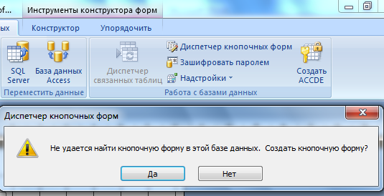

Рис. 29.
Диспетчер кнопочных форм выводит на экран список страниц. Каждая страница - отдельная часть меню кнопочной формы. У самых простых кнопочных форм только одна страница, что означает поддержку формой одного уровня глубины и выполнение каждой кнопкой полезного действия (например, открытие формы или отчета)

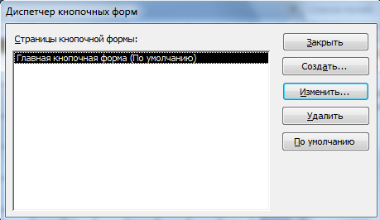

Рис. 30.

Окно Изменение страницы кнопочной формы позволяет создавать команды меню, удалять те, которые больше не нужны, изменять порядок их следования (этот порядок определяет порядок команд на кнопочной форме)
2. Щелкните мышью кнопку Изменить для редактирования страницы кнопочной формы.
На экране появляется окно Изменение страницы кнопочной формы (рис. 30). Именно здесь определяются реальные команды меню.
3. Для создания новой команды меню щелкните мышью кнопку Создать.
На экран выводится окно Изменение элемента кнопочной формы. Для создания команды меню необходимо предоставить две порции информации: текст, появляющийся на форме, и команду, которую должна выполнить программа Access, когда вы щелкните мышью кнопку.
Из раскрывающегося списка Команда выберите действие, которое должна выполнять команда
4. Введите текст меню и затем выберите действие, которое должна выполнять кнопка. Возможны следующие варианты:
▪ Перейти к кнопочной форме (Go to Switchboard) - переходит на другую страницу кнопочной формы. Страницы кнопочной формы можно использовать для разбиения действительно длинных меню на несколько более коротких:
▪ Открыть форму для добавления (Open Form in Add Mode) - открывает форму в режиме ввода данных, поэтому можно вставлять новые записи;
▪ Открыть форму для изменения (Open Form in Edit Mode) - открывает форму в обычном режиме для просмотра и редактирования записей. Этот режим не разрешает редактировать форму, вопреки вводящему в заблуждение названию;
▪ Открыть отчет (Open Report) - открывает отчет в режиме предварительного просмотра;
▪ Конструктор приложения (Design Application) - открывает окно Диспетчера кнопочных форм, таким образом, позволяя редактировать меню кнопочной формы. Этот вариант редко требуется включать в меню;
▪ Выйти из приложения (Exit Application) - завершает программу Access:
▪ Выполнить макрос (Run Macro) и Выполнить программу (Run Code) - запускают созданный вами макрос или написанный вами код на языке Visual Basic.
5. Повторяйте пункты 3 и 4 до тех пор, пока не создадите все нужные команды. Затем щелкните мышью кнопку Закрыть для возвращения в главное окно Диспетчера кнопочных форм.
На каждой странице кнопочной формы можно поместить только восемь команд меню. Если вам нужно больше, следует добавить дополнительные страницы в ваше меню.
Кнопочные формы с несколькими страницами
В каждый момент времени кнопочная форма отображает одну страницу с командами меню. Когда такая форма создается впервые, у нее всего одна страница. Но вы можете легко добавить дополнительные в окне Диспетчера кнопочных форм с помощью кнопки Создать.
У кнопочных форм нет встроенных средств перехода с одной страницы на другую. Вместо этого вы должны самостоятельно вставить команду Перейти к кнопочной форме (Go to Switchboard). Допустим, у вас есть три страницы - главная и еще две с дополнительными командами. На главной странице вам понадобятся две команды Перейти к кнопочной форме, каждая будет переходить на одну из новых страниц. На новых страницах также нужна команда Перейти к кнопочной форме, которая позволит вернуться на главную страницу.
Применение нескольких страниц в кнопочных формах нельзя назвать идеальным. Они очень напоминают досаждающие кнопочные меню тонального набора в автоматизированных системах голосовой почты. Прежде чем вы освоите их, вы вынуждены переходить на страницы, у которых есть дополнительные страницы и так пробираться через все команды, пока не найдете нужную. Поэтому, если возможно, ограничьте вашу кнопочную форму восемью задачами. Если вы Достаточно искусны, то можете собрать вместе несколько форм, используя либо подчиненные формы, либо кнопки, позволяющие переходить к связанным записям. Если же вам действительно и непременно нужна более сложная кнопочная форма, подумайте о разработке собственной. В этом случае вы сможете разделить все кнопки переходов на отдельные секции, нарисовать границы вокруг логически связанных кнопок, добавить надписи с пояснительным текстом и т. д. В результате она, возможно, будет выглядеть гораздо лучше.
1. Если вы решили использовать несколько страниц в кнопочной форме, щелкните мышью кнопку Создать для добавления страницы, введите имя страницы и щелкните мышью кнопку ОК. Далее щелкните мышью кнопку Изменить для вставки команд и в завершение кнопку Закрыть.
Следуйте инструкциям, приведенным в пунктах 3-5 для вставки команд на данную страницу.
2. Когда создание кнопочной формы завершено, щелкните мышью кнопку Закрыть в окне Диспетчера кнопочных форм.
Для того чтобы испытать вашу кнопочную форму, найдите новую, созданную программой Access кнопочную форму и дважды щелкните ее кнопкой мыши.
Кнопочные формы не всегда корректно отображаются в режиме окон со вкладками, используемом программой Access. Главным образом у них появляется дополнительное пустое пространство внизу и справа. Для решения этой проблемы можно отобразить кнопочную форму как всплывающее окно, которое выводится поверх всех остальных окон. В этом случае размер окна отображается корректно. Для внесения этого изменения откройте форму в Конструкторе. Настройте форму с помощью Окна свойств, выбрав на вкладке Другие свойство Всплывающее окно и задав в нем значение Да.

5 Создание управляющих кнопок на кнопочной форме

Кнопки используются в форме для выполнения определенного действия или ряда действий. Например, можно создать кнопку, которая будет открывать таблицу, запрос или другую форму. Можно создать набор кнопок для перемещения по записям таблицы.
На панели инструментов выберите вкладку Создание →Конструктор форм. Появится пустая форма. Задайте мышкой размеры формы.
Откроется вкладка Конструктор - панель элементов, которая позволяет создавать элементы управления на форме и осуществлять необходимые действия при конструировании (рис. 31). Выберите на панели инструментов и активируйте Кнопку.

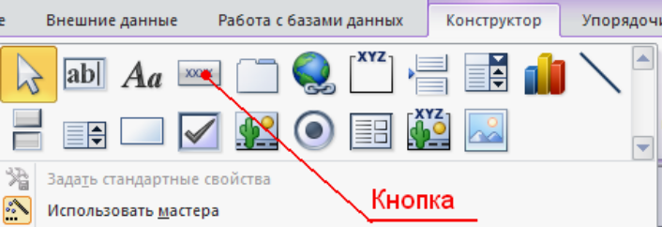

Рис. 31 Элементы управления
Создайте заголовок формы. Для этого выберите кнопку – Надпись, щелкнув по ней, расширьте область заголовка формы и введите в поле надпись База данных «Врачи». Измените размер и цвет шрифта.
Выберите на панели инструментов Кнопку. Щелкните мышкой по тому месту в области данных, где должна быть кнопка. Появится диалоговое окно Создание кнопок.
Выберите категорию Работа с формой, а действие – Открыть формы.
Нажмите кнопку <Далее>. Выберите форму Врачи, которая будет открываться этой кнопкой, нажмите кнопку <Далее>.
Далее, оставьте переключатель в положении: 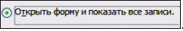.
В следующем окне поставьте переключатель в положение Текст, наберите Список врачей. <Далее>.
Задайте имя кнопки Список и нажмите <Готово>.
САМОСТОЯТЕЛЬНО: Добавьте кнопку выхода или закрытия главной формы.
Изменить макет элементов управления можно, щелкнув правой кнопкой мыши по элементу и выбрав Свойства в режиме Конструктор формы:
При этом открывается диалоговое окно свойств элементов управления (рис. 32):
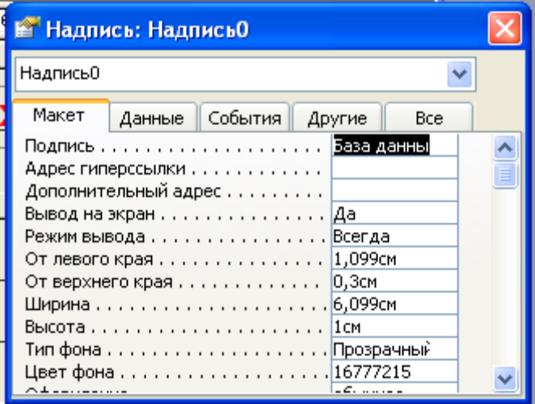
Рис.32. Окно свойств полей данных

Для того, чтобы на форме «Заставка» убрать полосы прокрутки, выполните следующие действия: открыть форму в режиме Конструктор. Щелкните правой кнопкой мыши на форме и выберите «Свойства формы». В диалоговом окне «Окно свойств», во вкладке Макет:
Полосы прокрутки – выбрать Отсутствуют,
Область выделения – выбрать Нет,
Кнопки перехода (навигации) – Нет,
Разделительные линии – Нет.
Добавьте рисунок (логотип) на главную форму. Для этого щелкните на элементе Рисунок , щелкните в левой части заголовка и протащите указатель по форме, чтобы начертить прямоугольник. Отпустите кнопку мыши. Появится диалоговое окно Выбор рисунка, позволяющее выбрать графический файл, который будет вставлен в элемент управления.
В режиме Конструктора, щелкнув правой кнопкой мыши по созданной кнопке Список, выберите Свойства. Открывается диалоговое окно Кнопка: Кнопка0. Во вкладке Макет добавьте фон или рисунок.
Сохраните изменения и переключитесь в режим формы, чтобы посмотреть на окончательный результат.
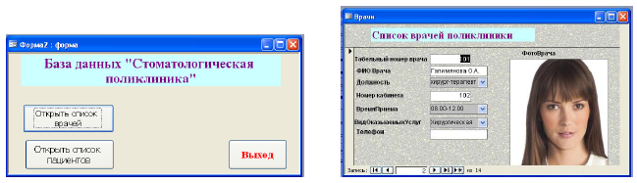

Рис. 33. Главная форма и форма «Врачи»

6 Автоматический запуск главной кнопочной формы

Необходимо нажать на кнопку «Office”, выбрать кнопку внизу «Параметры Access» и далее определить имя формы просмотра (см. рис. 34), т. е. определить имя формы, запускаемой первой при открытии базы данных.

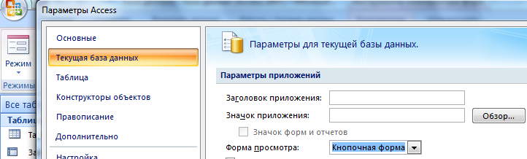

Рис. 34 – Определение имени формы, запускаемой первой при открытии базы данных

7 Создание отчетов

Отчеты используются для отображения информации, содержащейся в таблицах, в отформатированном виде, который легко читается как на экране компьютера, так и на бумаге.
Отчет можно отобразить в трех режимах:
– в режиме конструктора, позволяющем изменить внешний вид и макет отчета,
– в режиме просмотра образца, где можно просмотреть все элементы готового отчета, но и в сокращенном виде;
– в режиме предварительного просмотра.

Отчет можно создать в режиме конструктора и в режиме мастера.

Для создания отчета перейдите во вкладку ОтчетыСоздание с помощью мастера.
Выберите таблицу «Штатное расписание», поля Должность, Оклад, Надбавка.
Из таблицы «Врачи» выберите поля: ID, ФИО Врача, ВидОказываемыхУслуг. Нажмите кнопку <Далее>.
В следующем диалоговом окне в строке «Вид представления данных» будет выбрана первая таблица, в нашем примере «Штатное расписание».
Нажмите кнопку <Далее>.
Добавьте с помощью стрелок в уровень представления данных поле Должность.
В следующих окнах выберите дизайн отчета.
<Готово>.

Пример готового отчета представлен на рисунке 35.
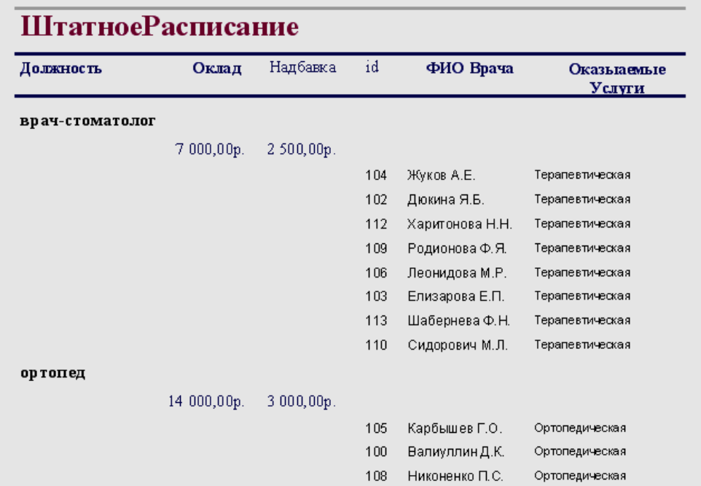

Рис. 35. Отчет

8 Группировка данных в отчетах

Группировка – неоценимое средство для придания смысла большим объемам данных за счет упорядочивания их в группах меньшего размера. Затем можно выполнять вычисления в каждой отдельной группе.
Существуют три способа применения группировки для анализа информации в отчете.
■ Применение группировки в запросе. В этом случае в ваш отчет не включаются подробности. Он только отображает вычисленные суммы, средние значения, максимумы или минимумы. Здесь создается сводный отчет с группировкой и затем используется для формирования отчета.
■ Применение группировки в отчете. В этом случае можно разделить информацию большого объема на подгруппы. При этом вы можете видеть все данные и применять промежуточные итоги и другие вычисления. Можно также добавить несколько уровней группировки для выявления глубинных тенденций.
■ Применение подчиненных отчетов. Этот метод создает тот же эффект, что и группировка в отчете. Единственное отличие – формирование отчета из двух отдельных частей.
Для создания групп выполните следующие действия.
1. Перейдите в Режим макета или Конструктор.
2. Выберите поле, которое хотите использовать для сортировки. Обычно следует сортировать таблицу по тому полю, которое планируется применять для группировки.
3. Для сортировки данных щелкните правой кнопкой мыши поле, по которому собираетесь сортировать, и выберите команду сортировки (например, Сортировка от А до Я (Sort A to Z) или Сортировка от минимального к максимальному (Sort Smallest to Largest)).
Точное название в меню команды сортировки зависит от типа данных, хранящихся в поле.
4 Щелкните правой кнопкой мыши поле, которое хотите использовать для группировки, и выберите команду Группировка (Group On). Программа Access отсортирует ваши результаты по этому полю и затем сгруппирует их.
Когда группировка задана, у вас появляются дополнительные возможности:
▪ можно вставить дополнительную сортировку в пределах каждой подгруппы;
▪ можно выполнить сводные вычисления для каждой группы;
▪ можно расставить разрывы страниц в начале каждой новой группы.
Любой из этих вариантов легче всего добавить с помощью панели Группировка, сортировка и итоги (Group, Sort, and Total). Для ее отображения в Конструкторе выберите па ленте Инструменты конструктора отчетов | Конструктор → Группировка и итоги → Группировка и сортировка (Report Design Tools | Design → Grouping & Totals → Group & Sort) или в Режиме макета - Работа с макетами отчетов | Формат → Группировка и итоги → Группировка и сортировка (Report Layout Tools | Formatting → Grouping & Totals → Group & Sort).

9 Создание макросов

Макросы - это небольшие программы на языке макрокоманд СУБД Access, состоящие из последовательности определенных команд (одной или нескольких макрокоманд). Макросы являются простейшими средствами автоматизации действий над объектами Access. Необходимо отметить, что макросы легко создавать, и для этого не нужно знать синтаксис языка программирования.
Для создания макроса, откройте заглавную форму в режиме конструктора и добавьте кнопку. Пусть с помощью вновь созданной кнопки можно открыть отчеты для просмотра по деятельности стоматологии.
Щелкните правой кнопкой мыши по полю кнопки и выберите Обработка событийМакрос.
Откроется окно конструктора макросов.
В этом окне надо выбрать макрокоманду из выпадающего списка, щелкнув на кнопке открытия списка макрокоманд. В списке насчитывается около 50 различных макрокоманд для выполнения действий.
Для нашего примера выберите: Открыть отчет.
Затем выберите имя отчета и режим: Просмотр.
Сохраните макрос.
Все созданные макросы будут отображаться в вкладке Макросы.

10 Создание сводных таблиц и диаграмм.

Сводные таблицы и диаграммы предназначены для интерактивного анализа данных различной сложности и объема. Они позволяют произвести сравнительный анализ данных простыми и удобными средствами.
Сводные таблицы являются многомерными и это позволяет представлять данные, сгруппированные по различным координатам.

1. Разработка сводной таблицы для таблицы базы данных.
Рассмотрим таблицу «Журнал» в режиме сводной таблицы. Чтобы открыть таблицу в этом режиме, выберите её в окне базы данных, нажмите кнопку «Открыть», а затем для перехода из режима таблицы в режим сводной таблицы выберите на панели Вид→Сводная таблица.
При первом открытии в ее рабочую область не включено не одного поля таблицы (см. рис. 36):
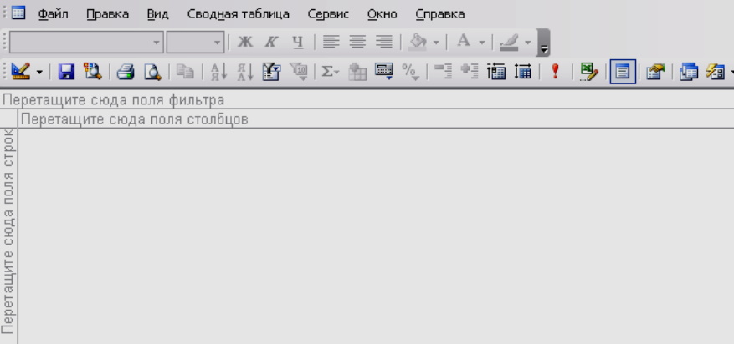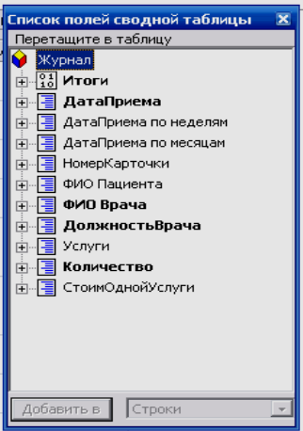

Рис. 36. Пустой макет сводной таблицы Журнал и список полей источника записей

Пусть необходимо подсчитать количество выполненных услуг каждым врачом за каждый день (за определенный период). Если список полей этой таблицы не отображается, нажмите на панели инструментов пиктограмму Список полей.
Уникальные значения фамилии врачей составят заголовки строк.
Перетащите в эту область поле ФИО Врачей.
В область полей столбцов перетащите поле ДатаПриема.
Пусть в нашем примере фильтрация составит по должностям. Перетащите в область фильтра – поле ДолжностьВрача (см. рис. 37).

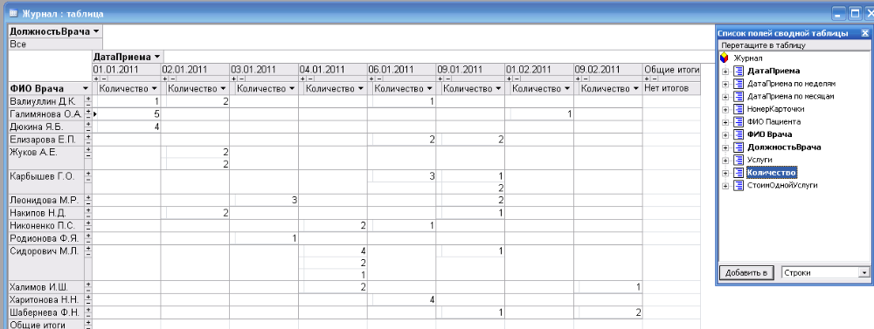

Рис. 37. Сводная таблица с фамилиями врачей и датами приема

Для подсчета итоговых значений щелкните в области данных правой кнопкой мыши и выберите АвтовычисленияСумма (см. рис. 38).

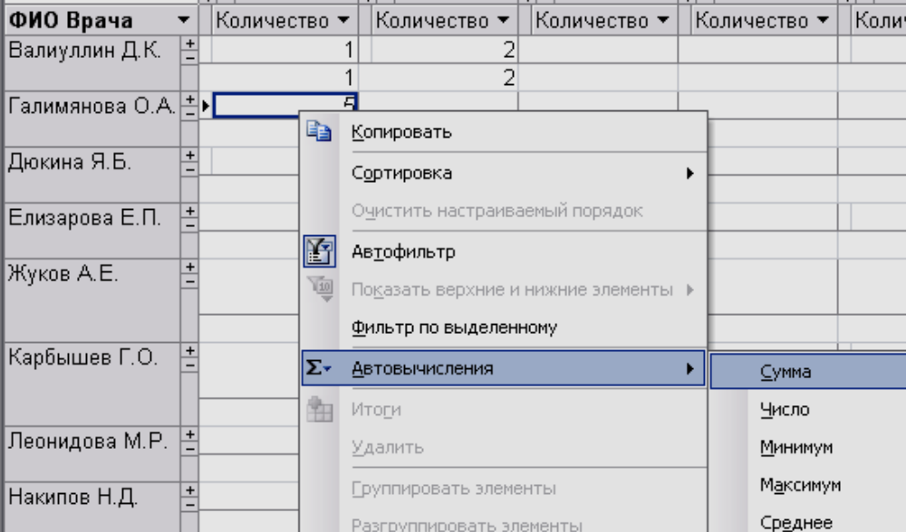

Рис. 38. Формирование итоговых значений.

В результате получим таблицу с итоговыми значениями (количество выполненных услуг) и суммарной величиной этих значений (см. рис. 39).

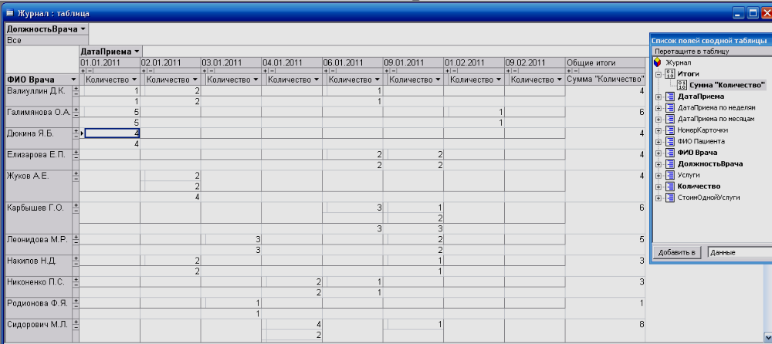
Рис. 39. Сводная таблица с вычисляемыми полями.

Выполните фильтрацию данных и вывод результатов по должностям, используя поле ДолжностьВрача, выбрав ВСЕ или отдельные должности.
Также можно получить сводную диаграмму по таблице, выбрав на панели инструментов Вид→Сводная диаграмма (см.рис. 40).

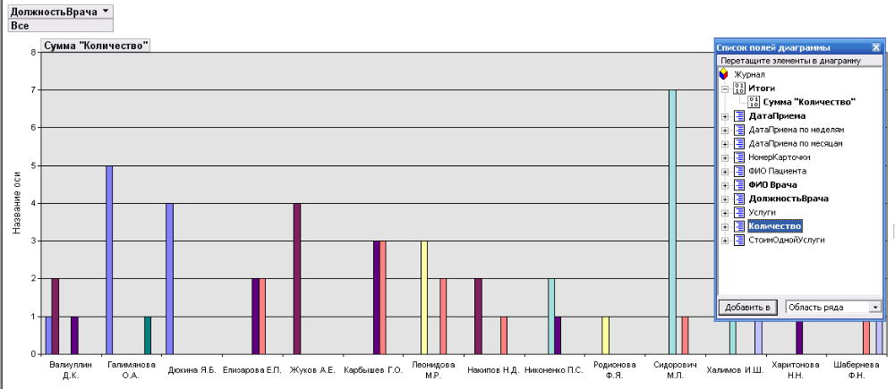

Рис. 40. Таблица Журнал в режиме сводной диаграммы

ЗАДАНИЕ

Для созданной базы данных необходимо для всех таблиц разработать формы, оформить главную кнопочную форму. Должны быть реализованы все отчеты, указанные в функциональной модели, разработанной в лабораторной работе № 2.

